Qigui Yan yanqigui@126.com

College of Veterinary Medicine, Sichuan Agricultural

University, Chengdu 611130, China College of Food Science, Sichuan Agricultural University, Yaan, China

Chengdu Research Base of Giant Panda Breeding, Chengdu,

China

Аннотация Новый штамм бактерий, обозначенный как CF21T, был выделен из воздуха в помещениях Ailuropoda melanoleuca в Китае. Клетки были грамотрицательными, аэробными, неподвижными и имели форму палочек. Штамм CF21T рос при 10–40 C (оптимум 28–30 C) и pH 6,0–9,0 (оптимум pH 7,0–8,0)

и в присутствии концентраций NaCl в диапазоне от 0,0 % (мас./об.) до 2,0 % (оптимум 0,0–1,0 %).16Анализ последовательности гена SrRNA показал, что штамм CF21T принадлежит к роду Lysobacter в классе Gammaproteobacteria и наиболее тесно связан с Luteimonas dalianensi OB44-3T (95,8 % сходства), Lysobacter ruishenii CTN-1T (95,1 %), Lysobacter spongiicola KMM329T (94,8 %) и Lysobactter daejeonensis GH1-9T (94,6 %). Содержание геномной G?CDNA составило 68,72 мол.%. Основными жирными кислотами клеток CF21T были изо-C16:0 (30,22 %), изо-C15:0 (25,70 %) и сумма 10-метил C16:0 и/или изо-C17:1x9c (21,94 %). Видным изопреноидным хиноном был убихинон 8 (Q-8). Первичные полярные липиды включали дифосфатидилглицерин, фосфатидилглицерин, фосфатидилэтаноламин и неизвестный фосфолипид. Родство последовательностей ДНК между штаммом CF21T и L. ruishenii CTN-1T составило 56 %, что явно ниже порогового значения 70 % для разграничения прокариотических видов. Эти анализы показали, что CF21T является новым

членом рода Lysobacter, для которого предложено название **Lysobacter chengduensis** sp. nov. Типовой штамм — CF21T (=CGMCC1.15145T = DSM 100306T).

Введение

Род Lysobacter был впервые предложен Кристенсеном и Куком [6] и отнесен к семейству Lysobacteraceae. Несколько лет спустя он был переклассифицирован в семейство Xanthomonadaceae, которое относилось к классу Gammaproteobacteria [23]. Виды рода Lysobacter, как правило, являются грамотрицательными, аэробными и неплодоносящими, у них отсутствуют жгутики

или скользящие бактерии. В настоящее время род Lysobacter содержит следующие 29 видов (http://www.bacterio.cict.fr/). Эти виды Lysobacter обычно встречаются в различных географических и экологических средах обитания и были выделены из почвы, воды и ила, особенно сельскохозяйственных почв [2, 17, 22, 25]. Однако, насколько нам известно, ни один представитель рода Lysobacter еще не был получен из воздуха. Типичные характеристики членов рода Lysobacter демонстрируют высокое содержание геномной ДНК G?C (61,7–70,1 мол.%), преобладание изоразветвленных жирных кислот и убихинона 8 (Q-8) в качестве основного дыхательного хинина [11, 18, 31, 32]. Более того, некоторые члены этого рода показали сильные протеолитические способности и могли лизировать многие типы бактерий, грибов, дрожжей, водорослей и нематод, что предполагает большой потенциал для использования в разработке агентов биологического контроля [14, 21].

В данной работе мы исследовали культивируемые бактериальные сообщества в воздухе вольеров гигантской панды (Ailuropoda melanoleuca) на исследовательской базе по разведению гигантской панды в Чэнду в провинции Сычуань, расположенной в южной и 16S рРНК последовательности, штамм, обозначенный как CF21T, был далее охарактеризован с использованием полифазного таксономического подхода. Все эти тесты проводились вместе с наиболее близкородственными типовыми штаммами, L. ruishenii CTN-1T и L. daejeonensis GH1-9T, которые были получены из Ключевой лаборатории микробиологической инженерии сельского хозяйства в Нанкинском сельскохозяйственном университете (Цзянсу, КНР). Полученные нами данные указывают на то, что штамм CF21T следует классифицировать в роде Lysobacter как типовой штамм нового вида. Материалы и методы

Условия культивирования и фенотипические характеристики Штамм CF21T был выделен на триптическом соевом агаре (TSA, Difco) из культивируемого бактериального сообщества, полученного из воздуха вольера Ailuropoda melanoleuca. Для дальнейшего анализа морфологических и физиологических характеристик штамма CF21T был выращен на среде агара Luria Bertani (LB) (Difco) при 30 °C. Клеточную морфологию наблюдали с помощью световой микроскопии (Olympus; 61000) и просвечивающей электронной микроскопии (H-600-A2; Hitachi) с использованием клеток из экспоненциально растущей культуры. Окрашивание по Граму проводили с использованием неокрашивающего метода, описанного Баком [3]. Тестирование подвижности проводили с использованием бульона LB с 0,3 % агара. Рост при различных температурах (4, 10, 15, 20, 25, 28, 30, 37, 40, 45 и 50 °C) и в различных диапазонах pH (2,0–10,0, с интервалом в 1,0 единицу pH) контролировали в течение 7-дневного периода инкубации в бульоне LB. Устойчивость к NaCl проверяли в бульоне со средой LN (LB без NaCl), дополненном 0, 0,5 и 1–5 % (с интервалом в 1 %; вес/объем) NaCl в течение 7-дневного периода инкубации. Рост в анаэробных условиях исследовали путем инкубации в анаэробной камере (Mitsubishi Gas Chemical) при 30 °C в течение 7 дней на агаре LB. Биохимические характеристики и тест на микробную чувствительность

Физиологические свойства штамма CF21T определялись с использованием автоматизированной микробиологической системы BD PhoenixTM-100 (Becton–Dickinson, New Jersey) в соответствии с инструкциями производителя. Биологические принципы автоматизированной микробиологической системы Phoenix и API схожи, включая ферментативный гидролиз амидных или гликозидных связей, устойчивость к антимикробному агенту или использование источника углерода, использование углеводов, гидролиз орнитина или мочевины или гидролиз эскулина. Тесты включали как традиционную биохимическую идентификацию, так и интегрированную панель микро-Kong. Каждая панель отрицательной идентификации (NID) содержала 45 субстратов плюс две лунки флуоресцентного положительного контроля [4]. Чувствительность к различным антибиотикам проверялась путем распределения бактериальных суспензий на пластинах LB и применения дисков фильтровальной бумаги, содержащих следующие антибиотики (lg на диск): ванкомицин (30), тетрациклин (30), сульфаметоксазол (100), линкомицин (10), канамицин (30), спектиномицин (100), фуразолидон (100), эритромицин (15), стрептомицин (10), тримесульф (23,75), рифампицин (5), ампициллин (10), ципрофлоксацин (5), пенициллин (10), гентамицин (10), флорфеникол (30), цефалотин (30), доксициклин (30), амикацин (30), энрофлоксацин (5), цефалотин (30), цефотаксим (30) и цефтазидим (30), которые были получены от компании Hangzhou Microbial Reagent. Для этих анализов штамм инкубировали при температуре 30 C в течение 24 часов.

Секвенирование и филогенетический анализ 16S рРНК Ген 16S рРНК был амплифицирован методом ПЦР с использованием двух универсальных праймеров, 27F и 1492R [12], и клонирован в плазмиду pMD-19T (Takara). Продукты амплификации были секвенированы компанией Tskingke Biotechnology. Поиски сходства с полученными последовательностями сравнивались с доступными последовательностями, найденными в базе данных GenBank (http://blast.ncbi.nlm.nih.gov/Blast.cgi) и на сервере EzTaxon (http://eztaxon-e.ezbiocloud.net/) [15].

Множественные выравнивания штамма CF21T и типовых штаммов для опубликованных видов Lysobacter были вычислены с помощью программы CLUSTAL_X [28]. Филогенетический анализ был выполнен с использованием онлайн-сервера PHYML [13] и автономного программного обеспечения MEGA 6.0 [27]. Филогенетические деревья были реконструированы с использованием методов «присоединения соседей», максимальной экономии (Клюге и Фаррис [16]) и максимального правдоподобия [9]. Надежность дерева была просмотрена с помощью MEGA 6.0 с использованием бутстреп-анализа на основе 1000 репликаций [10].

Хемотаксономический и геномный анализ

Содержание ДНК G?C определялось путем термической денатурации по методу Манделя и Мармура [19], для которого в качестве стандарта использовалась Escherichia coli K-12. Геномная ДНК из штамма CF21T была извлечена и очищена с использованием стандартных процедур [24]. Анализ полярных липидов штамма был проведен с использованием метода двумерной ТСХ, как описано Тиндаллом [29]. Дыхательные хиноны были извлечены и проанализированы с помощью ВЭЖХ, как описано Минникиным и др. [20] и Коллинзом [7] (1985). Для анализа жирных кислот в цельных клетках клеточные массы штаммов CF21T, L. ruishenii CTN-1T и L. daejeonensis GH1-9T собирали с пластин LB после инкубации при 30 C в течение 2 дней. Затем жирные кислоты экстрагировали, метилировали и анализировали с помощью газового хроматографа, следуя инструкциям производителя для Системы идентификации микроорганизмов Sherlock (версия MIDI Sherlock 6.0, база данных MIDI TSBA66.00). Все четыре теста, упомянутые выше, были проведены в Китайском центре микробиологических культур (CGMCC). Кроме того, эксперименты по гибридизации ДНК–ДНК были проведены флуориметрическим методом с использованием лунок микропланшета для оценки родства ДНК–ДНК между штаммами CF21T и L. ruishenii CTN-1T на основе сходства последовательностей генов РНК 16Sr в соответствии с методом, разработанным Изаки и др. [8] в Гуандунском центре микробиологических культур (GIMCC). Результаты

Морфологические и физиологические характеристики Клетки штамма CF21T были грамотрицательными, аэробными, неподвижными и палочковидными с многочисленными фимбриями. Колонии, выросшие на агаре LB, были круглыми, гладкими с целыми краями, непрозрачными и светло-бежевыми после 3 дней инкубации при 30 C. Для клеток, выращенных в среде LN с 0–2% (w/v) NaCl (оптимум 0–1,0%), рост не наблюдался в присутствии 3,0–5,0% (w/v) NaCl. Штамм CF21T рос при 10–40 C (оптимум 28–30 C) и при pH 6,0–9,0 (оптимум pH 7,0–8,0). Физиологические и биохимические характеристики штамма CF21T, которые отличали его от контрольных штаммов, обобщены в Таблице 1. Штамм CF21T продемонстрировал характеристики, соответствующие характеристикам рода Lysobacter, включая неспособность усваивать 4MU-N-ацетил-BD-глюкозаминид и т. д. Однако, по сравнению с двумя контрольными штаммами, штамм был положительным на ацетат, D-маннит, малонат, тигликацид и гамма-глутамил-NA.

Филогенетический анализ

Последовательность гена 16SrRNA штамма CF21T состоит из 1512 п.н. (номер доступа GenBank, KP756904) и, как было показано, демонстрирует \95,8% сходства с последовательностями типового штамма для рода Lysobacter. Наибольшее сходство последовательностей было обнаружено с Luteimonas dalianensi OB443T (недопустимое название) (95,8%, сходство) и L. ruishenii CTN-1T (95,1%)[30], а типовые штаммы других видов рода показали значения сходства \94,9%, используя EzTaxonserver2.1. Анализ филогенетического дерева показал, что штамм CF21T образовал надежный кластер с типовым штаммом Luteimonas dalianensi и был близок к L. ruishenii и L. daejeonensis, образуя отличную филогенетическую линию внутри рода Lysobacter (рис. 1). Деревья максимального правдоподобия и максимальной экономии также подтвердили филогенетическую позицию, полученную с помощью дерева соседнего присоединения.

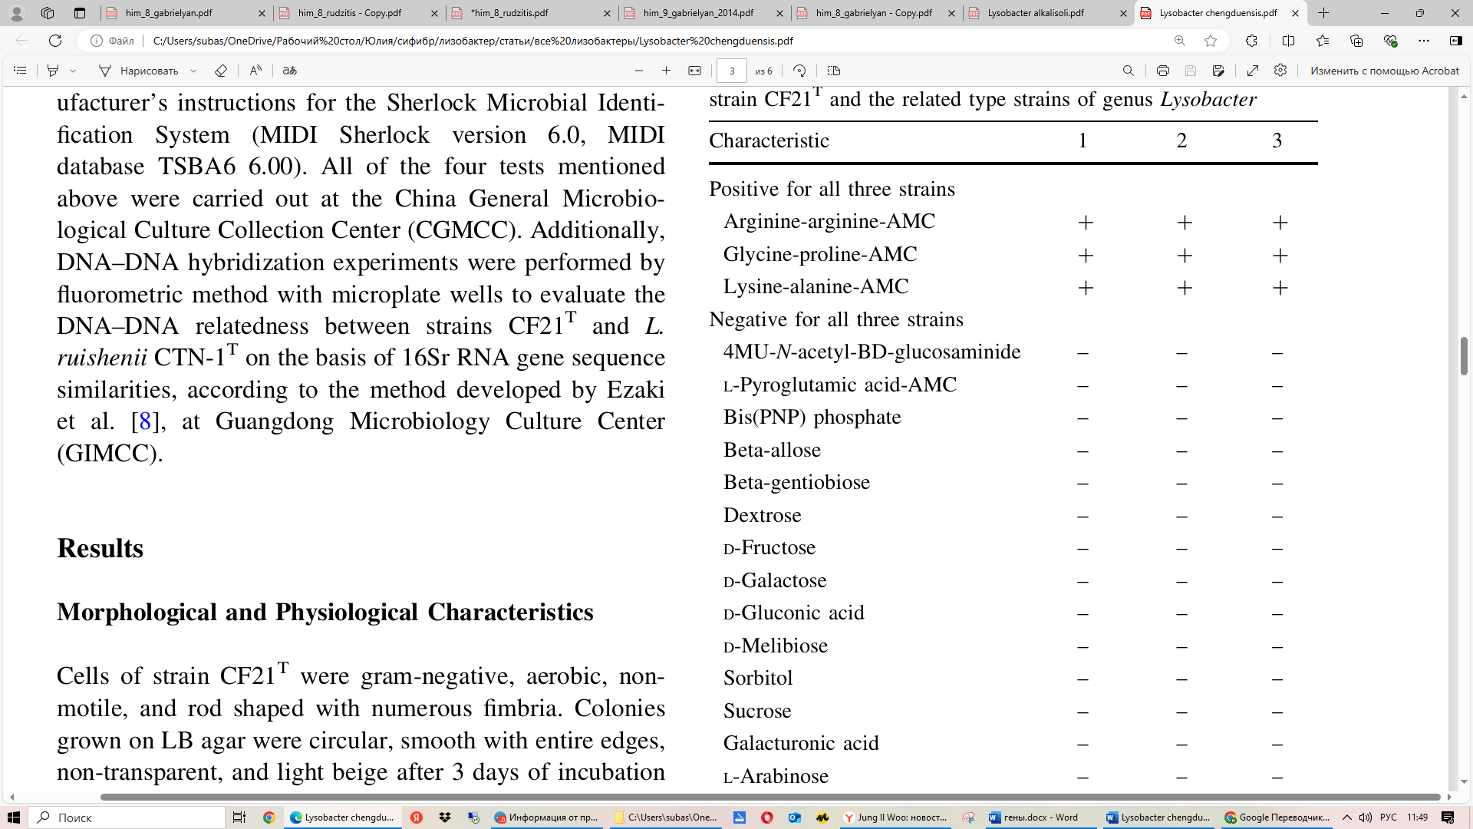 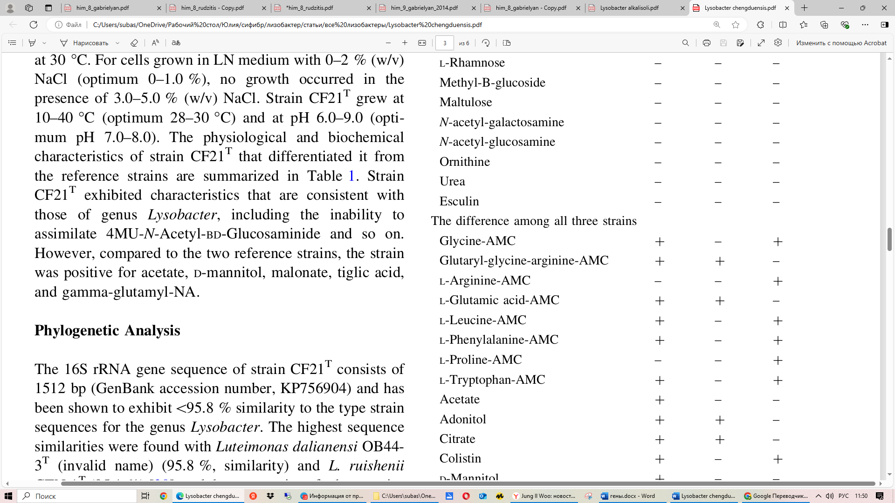

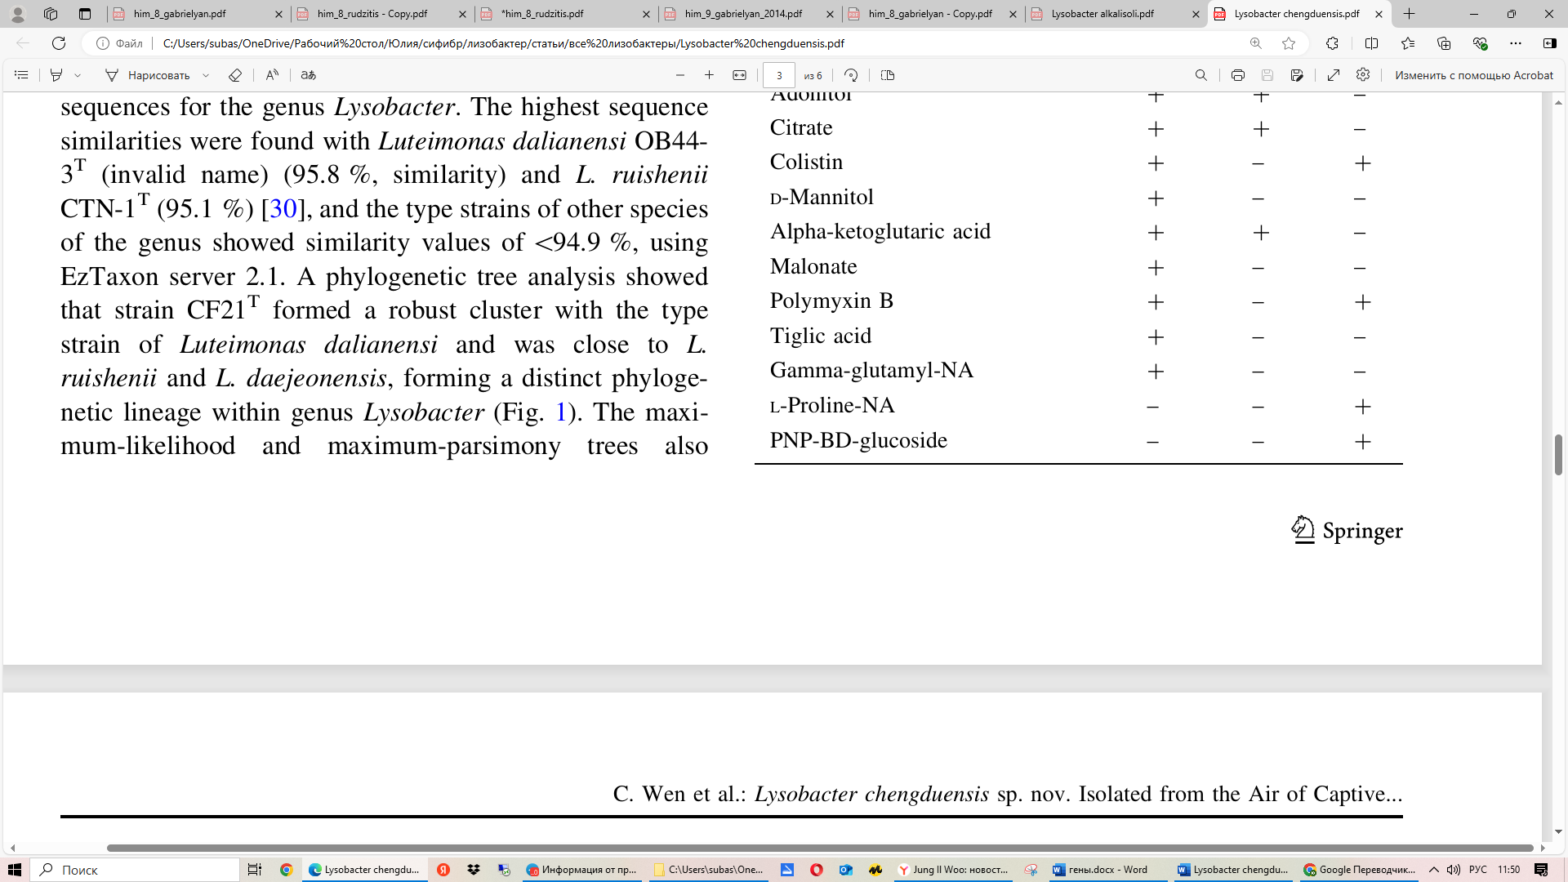 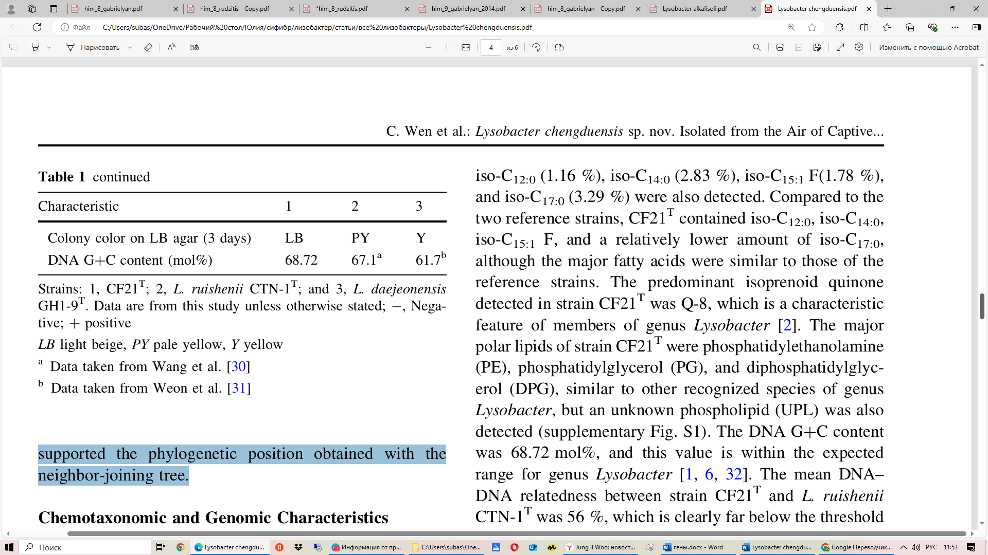

Хемотаксономические и геномные характеристики

В таблице 2 показан профиль жирных кислот клеток штамма CF21T вместе с профилями контрольных штаммов в тех же условиях. Основными жирными кислотами клеток штамма CF21T были изо-C16:0 (30,22 %), изо-C15:0 (25,70 %) и сумма 9/10-метил C16:0 и/или изо-C17:1x9c (21,94 %), которые соответствуют описанным для

признанных видов рода Lysobacter [5, 17]. Также были обнаружены незначительные количества изо-C11:0 (3,99 %), изо-C11:0 3-OH (5,51 %), изо-C12:0 (1,16 %), изо-C14:0 (2,83 %), изо-C15:1 F (1,78 %) и изо-C17:0 (3,29 %). По сравнению с двумя контрольными штаммами, CF21T содержал изо-C12:0, изо-C14:0, изо-C15:1 F и относительно меньшее количество изо-C17:0, хотя основные жирные кислоты были аналогичны таковым контрольных штаммов. Преобладающим изопреноидным хиноном, обнаруженным в штамме CF21T, был Q-8, что является характерной чертой членов рода Lysobacter [2]. Основными полярными липидами штамма CF21T были фосфатидилэтаноламин (PE), фосфатидилглицерин (PG) и дифосфатидилглицерин (DPG), как и у других известных видов рода Lysobacter, но также был обнаружен неизвестный фосфолипид (UPL) (дополнительный рис. S1). Содержание ДНК G?C составило 68,72 мол.%, и это значение находится в ожидаемом диапазоне для рода Lysobacter [1, 6, 32]. Среднее родство ДНК-ДНК между штаммом CF21T и L. ruishenii CTN-1T составило 56%, что явно намного ниже порогового значения в 70%, которое обычно используется для разграничения прокариотических видов [26].

Заключение

На основании полученных нами данных штамм CF21T представляет собой новый вид рода Lysobacter, для которого мы предлагаем название Lysobacter chengduensis sp. nov.

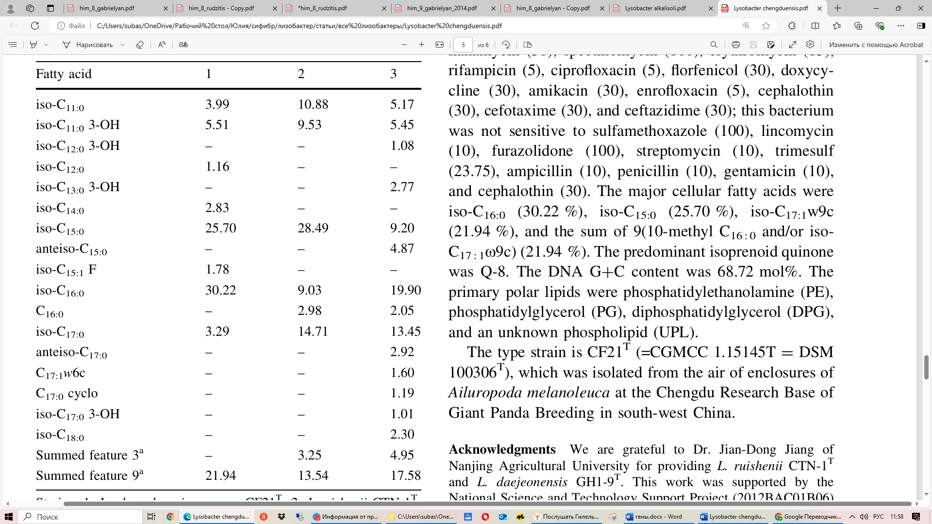

Штаммы: 1, L. chengduensis sp. nov.CF21T; 2, L. ruishenii CTN-1T; и 3, L. daejeonensis GH1-9T. Данные взяты из этого исследования, если не указано иное. Жирные кислоты, которые представляют \1,0% от общего количества во всех

штаммах, не показаны; -, не обнаружено / не указано или \ 1,0%

a Суммированные характеристики представляют две или три жирные кислоты, которые не удалось разделить с помощью системы микробной идентификации. Суммированная характеристика 3 и суммированная характеристика 9 представляют C16:1x7c и/или C16:1x6c, или 10-метил C16:0 и/или изо-C17:1x9c соответственно

Описание Lysobacter chengduensis sp. nov.

Lysobacter chengduensis (cheng. du. en0sis. N.L. маск. прил. chengduensis, относящийся к Чэнду, на юго-западе Китая, где был выделен типовой штамм). Клетки окрашиваются по Граму отрицательно, аэробные, неподвижные и имеют форму палочки (шириной 0,60–0,65 мкм и длиной 0,90–0,95 мкм, без жгутика). Колонии, выросшие на агаре LB, были круглыми, гладкими с цельными краями, непрозрачными и светло-бежевыми после 3 дней инкубации при 30 °C. Этот штамм может расти на среде LN с 0–2% (масса/объем) NaCl, и никакого роста не наблюдалось в присутствии 3,0–5,0% (масса/объем) NaCl. Рост происходил при 10–40 C (оптимум 28–30 C) и при pH 6,0–9,0 (оптимум pH 7,0–8,0). Эта бактерия была положительной для аргинин-аргинин-AMC, глицин-пролин-AMC, глицин-AMC, глутарил-глицин-аргинин-AMC, L-глутаминовая кислота-AMC, L-лейцин-AMC, L-фенилаланин-AMC, L-триптофан-AMC, лизин-аланин-AMC, гамма-глутамил

NA, адонит, цитрат, колистин, D-маннит, альфа-кетоглутаровая кислота, малонат и тиглиновая кислота. Чувствительность к следующим антибиотикам была следующей (lgperdisk, если не указано иное): ванкомицин (30), тетрациклин (30), канамицин (30), спектиномицин (100), эритромицин (15), рифампицин (5), ципрофлоксацин (5), флорфеникол (30), доксициклин (30), амикацин (30), энрофлоксацин (5), цефалотин (30), цефотаксим (30) и цефтазидим (30); эта бактерия не была чувствительна к сульфаметоксазолу (100), линкомицину (10), фуразолидону (100), стрептомицину (10), тримесульфу (23,75), ампициллину (10), пенициллину (10), гентамицину (10) и цефалотину (30). Основными клеточными жирными кислотами были

iso-C16:0 (30,22%), iso-C15:0 (25,70%), iso-C17:1w9c (21,94%) и сумма 9 (10-метил C16:0 и/или isoC17:1x9c) (21,94%). Преобладающим изопреноидным хиноном был Q-8. Содержание ДНК G?C составило 68,72 моль%. Первичными полярными липидами были фосфатидилэтаноламин (PE), фосфатидилглицерин (PG), дифосфатидилглицерин (DPG),

и неизвестный фосфолипид (UPL). Типовой штамм — CF21T (=CGMCC1.15145T=DSM 100306T), который был выделен из воздуха вольеров Ailuropodamelanoleuca на исследовательской базе разведения больших панд Чэн-ду на юго-западе Китая